Приложение №2
к постановлению администрации
ЗАТО г. Радужный Владимирской области
от 28.03.2025 № 387

Выкопировка из адресного плана ЗАТО г. Радужный
7/1 квартал

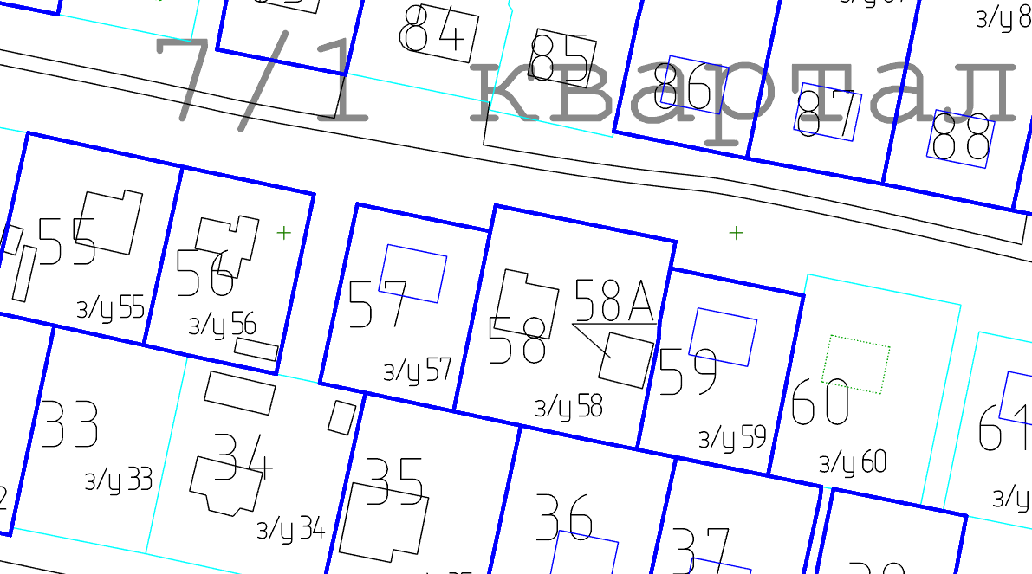

- границы здания, с кадастровым номером 33:23:000104:751

